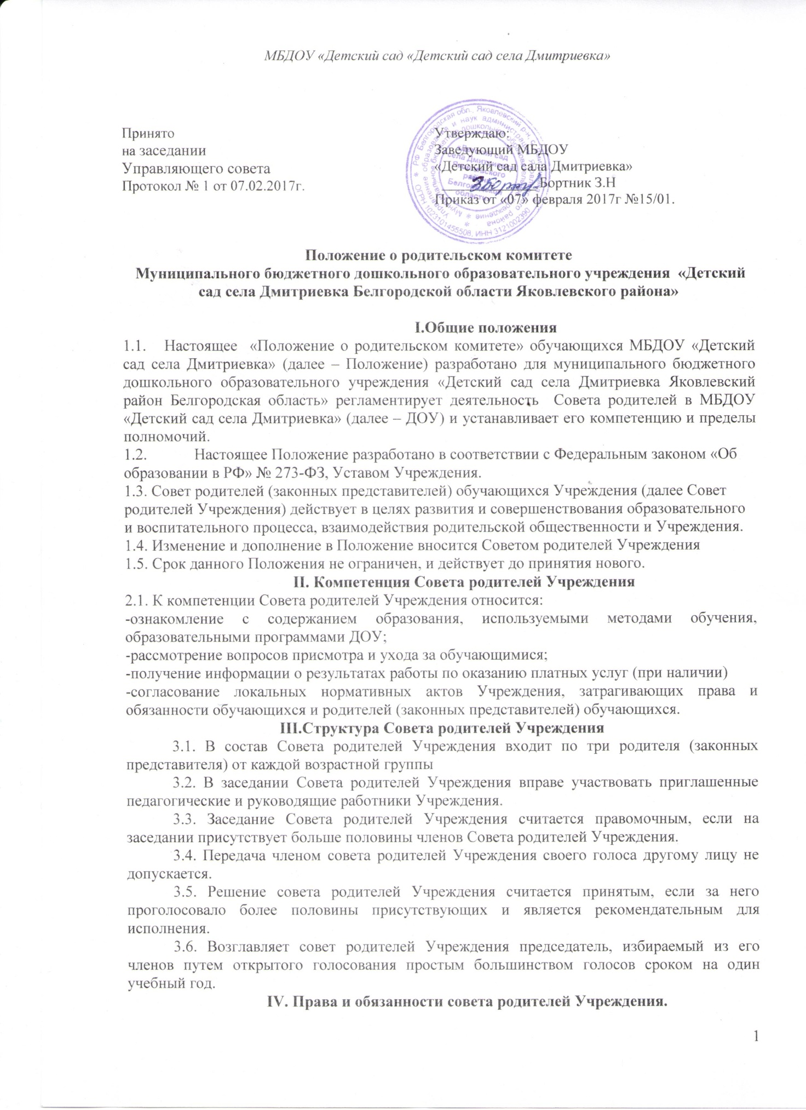

- соблюдать настоящее Положение;
-защищать интересы обучающихся Учреждения и их родителей (законных представителей);
- доводить информацию о решениях совета родителей Учреждения до родителей (законных представителей) обучающихся;
- принимать активное участие в мероприятиях, проводимых Учреждением;
-пропагандировать среди родителей (законных представителей) обучающихся основные направления деятельности системы дошкольного образования;
- пропагандировать положительный опыт воспитания детей в семье и в Учреждении;
- взаимодействовать с другими социальными институтами детства;
- знать и соблюдать законодательство в области образования.
V. Организация управления советом родителей Учреждения.
5.1. Деятельность совета родителей Учреждения регламентируется Положением о совете родителей Учреждения.
5.2. Совет родителей Учреждения избирается сроком на один учебный год. Члены совета родителей Учреждения работают на общественных началах.
5.3. Совет родителей Учреждения собирается не реже двух раз в год.
5.4. Заседания совета родителей Учреждения ведет его председатель, который:
- обеспечивает посещаемость членов совета родителей Учреждения;
- организует подготовку и проведение совета родителей Учреждения;
- определяет повестку дня совета родителей Учреждения;
-взаимодействует с администрацией Учреждения по тематике заседаний, выполнению их решений.
5.5. Непосредственным выполнением решений занимаются ответственные лица, указанные в протоколе заседания совета родителей Учреждения. Результаты докладываются совету родителей Учреждения на следующем заседании.
VI. Взаимосвязи совета родителей Учреждения
с другими органами управления Учреждения.
6.1. Совет родителей Учреждения взаимодействует с Педагогическим советом, Управляющим советом.

VII. Ответственность совета родителей Учреждения.
7.1. Совет родителей Учреждения несет ответственность:
- за принятие решений в пределах своей компетенций;
-за соответствие принимаемых решений законодательству РФ, локальным нормативным актам.
VIII. Делопроизводство совета родителей Учреждения.
8.1. Делопроизводство совета родителей Учреждения организует секретарь, который избирается путем открытого голосования простым большинством голосов сроком на один учебный год.
8.2. Заседания совета родителей Учреждения оформляются протоколом.
В протоколе фиксируются:
- дата проведения заседания;
- количество присутствующих;
- приглашенные (ФИО, должность);
- повестка дня;
- ход обсуждения вопросов, выносимых на совет родителей Учреждения;
- предложения, рекомендации членов совета родителей Учреждения, педагогических и других работников Учреждения, приглашенных лиц;
- решение совета родителей Учреждения.
8.3. Протоколы подписываются председателем и секретарем совета родителей Учреждения.
8.4. Нумерация протоколов ведется от начала учебного года.
8.5. Протоколы совета родителей Учреждения хранятся в Учреждении.

